**掲示0**

**11月度会報（東川端町内会：2024年）**

**町内役員交代のお知らせ**。

**長らく会計担当でお世話いただいていた、伊藤副会長が役員を今期限りで退任されることとなりました。今月から後任の会計担当副会長として、1組西尾さん（ご主人）に加入いただくこととなりましたのでご報告いたします。来年3月までは移行期として伊藤さんにも残っていただき、スムースな引継ぎができるよう努めます。よろしくお願いします。**

**回覧版のQRコードを利用ください**

**町内回覧の資料にQRコード読み取りから閲覧ください。**

**町内会へ毎月多くの資料が区政から回覧で回ってきますが、1枚のみの資料もあり、毎月の会報には添付できません。当町内は配布された資料はすべて皆様が閲覧できるように、町内ホームページにQRコードの読み取りから閲覧できるようにしていますのでご利用ください。**

**1:町内清掃**

11月は17（日）AM８時から、愛護会は7日（木）AM8時より行います。

**掃除終了後、ひまわり公園の藤棚剪定**行います。別途手当支給します。剪定はさみ、梯子ある方は提供していただけると助かります。

**２：次回組長会**

11度、**組長会は17日（日）PM3時**からイーブ**ル第3集会室（1階南中央の部屋）**で行います。曜日、時間変更しています注意ください。

**3：訃報：1組　佐藤建設のご母堂　様8月に逝去されました。謹んで悔やみ申し上げます。**

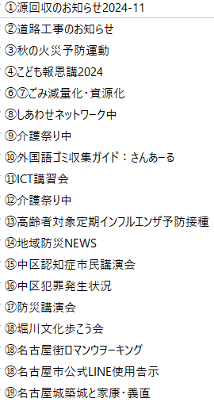

**4:新春熱田神宮参拝券が来ています。昨年度参拝券を受領されなかった方は、2枚（各戸）お渡しします。希望者多いときは抽選とします。昨年受領された方でご入用な方は700￥でお買い上げください。ただし希望者が少ないときは参拝券余った分も無料でお渡しします。3枚以上希望の方は3枚目以降700\負担ください。通常価格は1000\です。各組長さんに申し込みください。**

**５：配布資料（添付資料およびＱＲコードから参照）すべての資料がQRコードから見れます。**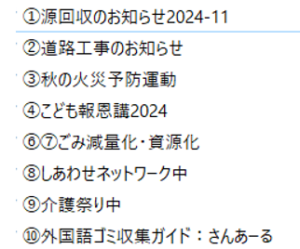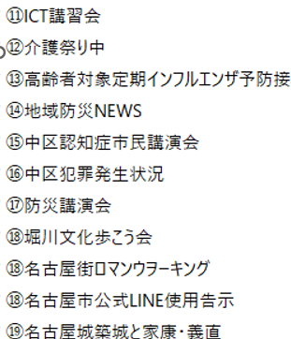

**添付資料なし**

**添付資料あり**